**Скакун Янка (Skakun Janka)**

20 февраля 1804 г – свидетель венчания молодого Карпа Лапеца с деревни Клинники с девкой Агапой Церах с деревни Клинники (НИАБ 136-13-920, лист 10об, №4/1804-б (ориг)).

11 ноября 1809 г – свидетель венчания Грыгора Войнича с деревни Осово с девкой Евой Скакун с деревни Осово (НИАБ 136-13-920, лист 16, №22/1809-б (ориг)).

**НИАБ 136-13-920:** Лист 10об. **Метрическая запись №4/1804-б (ориг).**

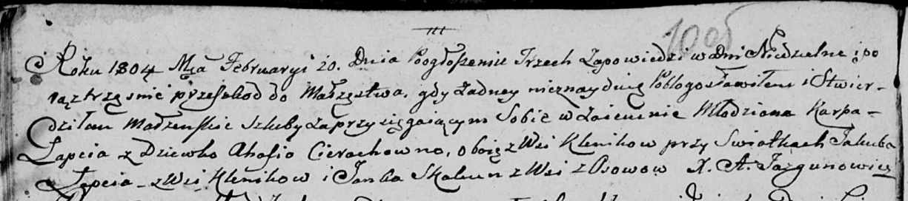

Дедиловичская Покровская церковь. 20 февраля 1804 года. Метрическая запись о венчании.

Łapac Karp – жених, молодой, с деревни Клинники.

Cierachowna Ahapa – невеста, девка, с деревни Клинники.

Łapac Jakub – свидетель, с деревни Клинники.

Skakun Janka – свидетель, с деревни Осовo.

Jazgunowicz Antoni – ксёндз.

**НИАБ 136-13-920:** Лист 16. **Метрическая запись №22/1809-б (ориг).**

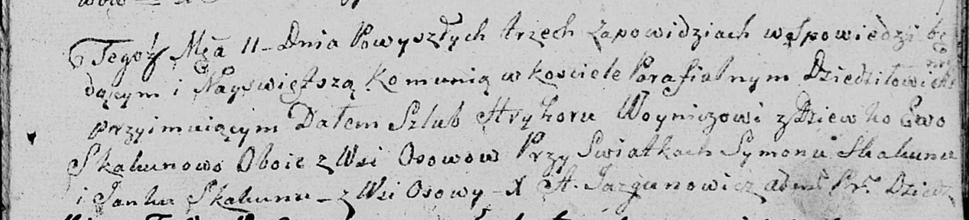

Дедиловичская Покровская церковь. 11 ноября 1809 года. Метрическая запись о венчании.

Woynicz Hryhor – жених, с деревни Осовo.

Skakunowa Ewa – невеста, девка с деревни Осовo.

Skakun Symon – свидетель.

Skakun Janka – свидетель, с деревни Осовo.

Jazgunowicz Antoni – ксёндз.